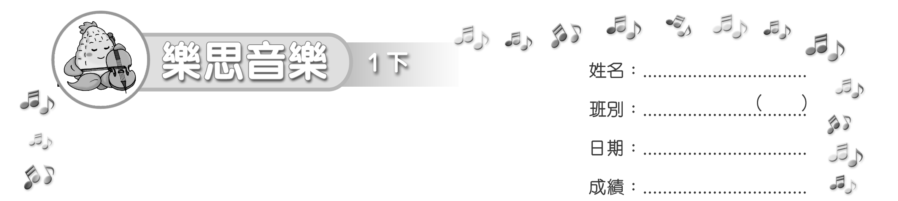
模擬試卷
試卷

(限時：______ 分鐘)

填充 (30%)
把正確答案填在( )內。
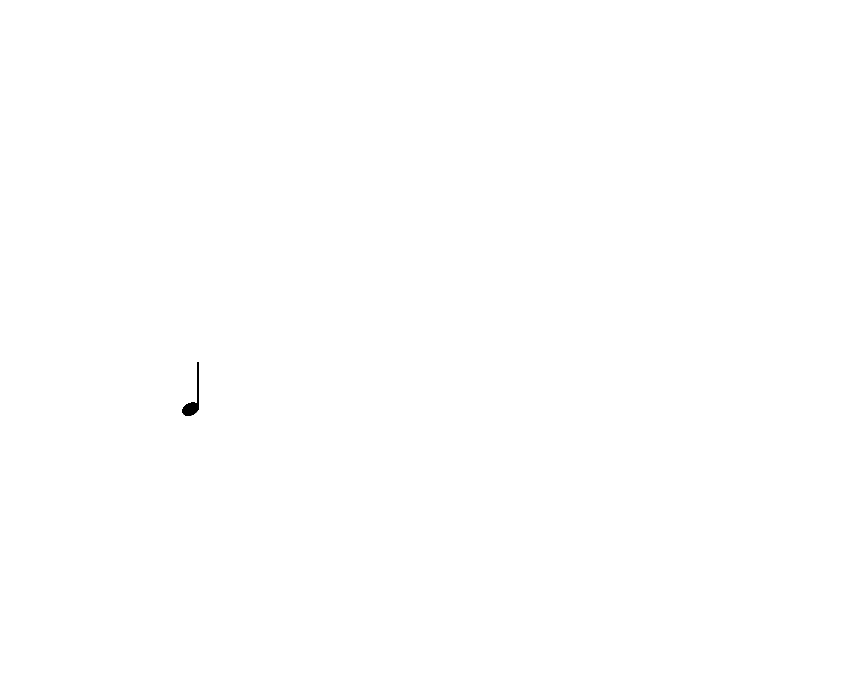
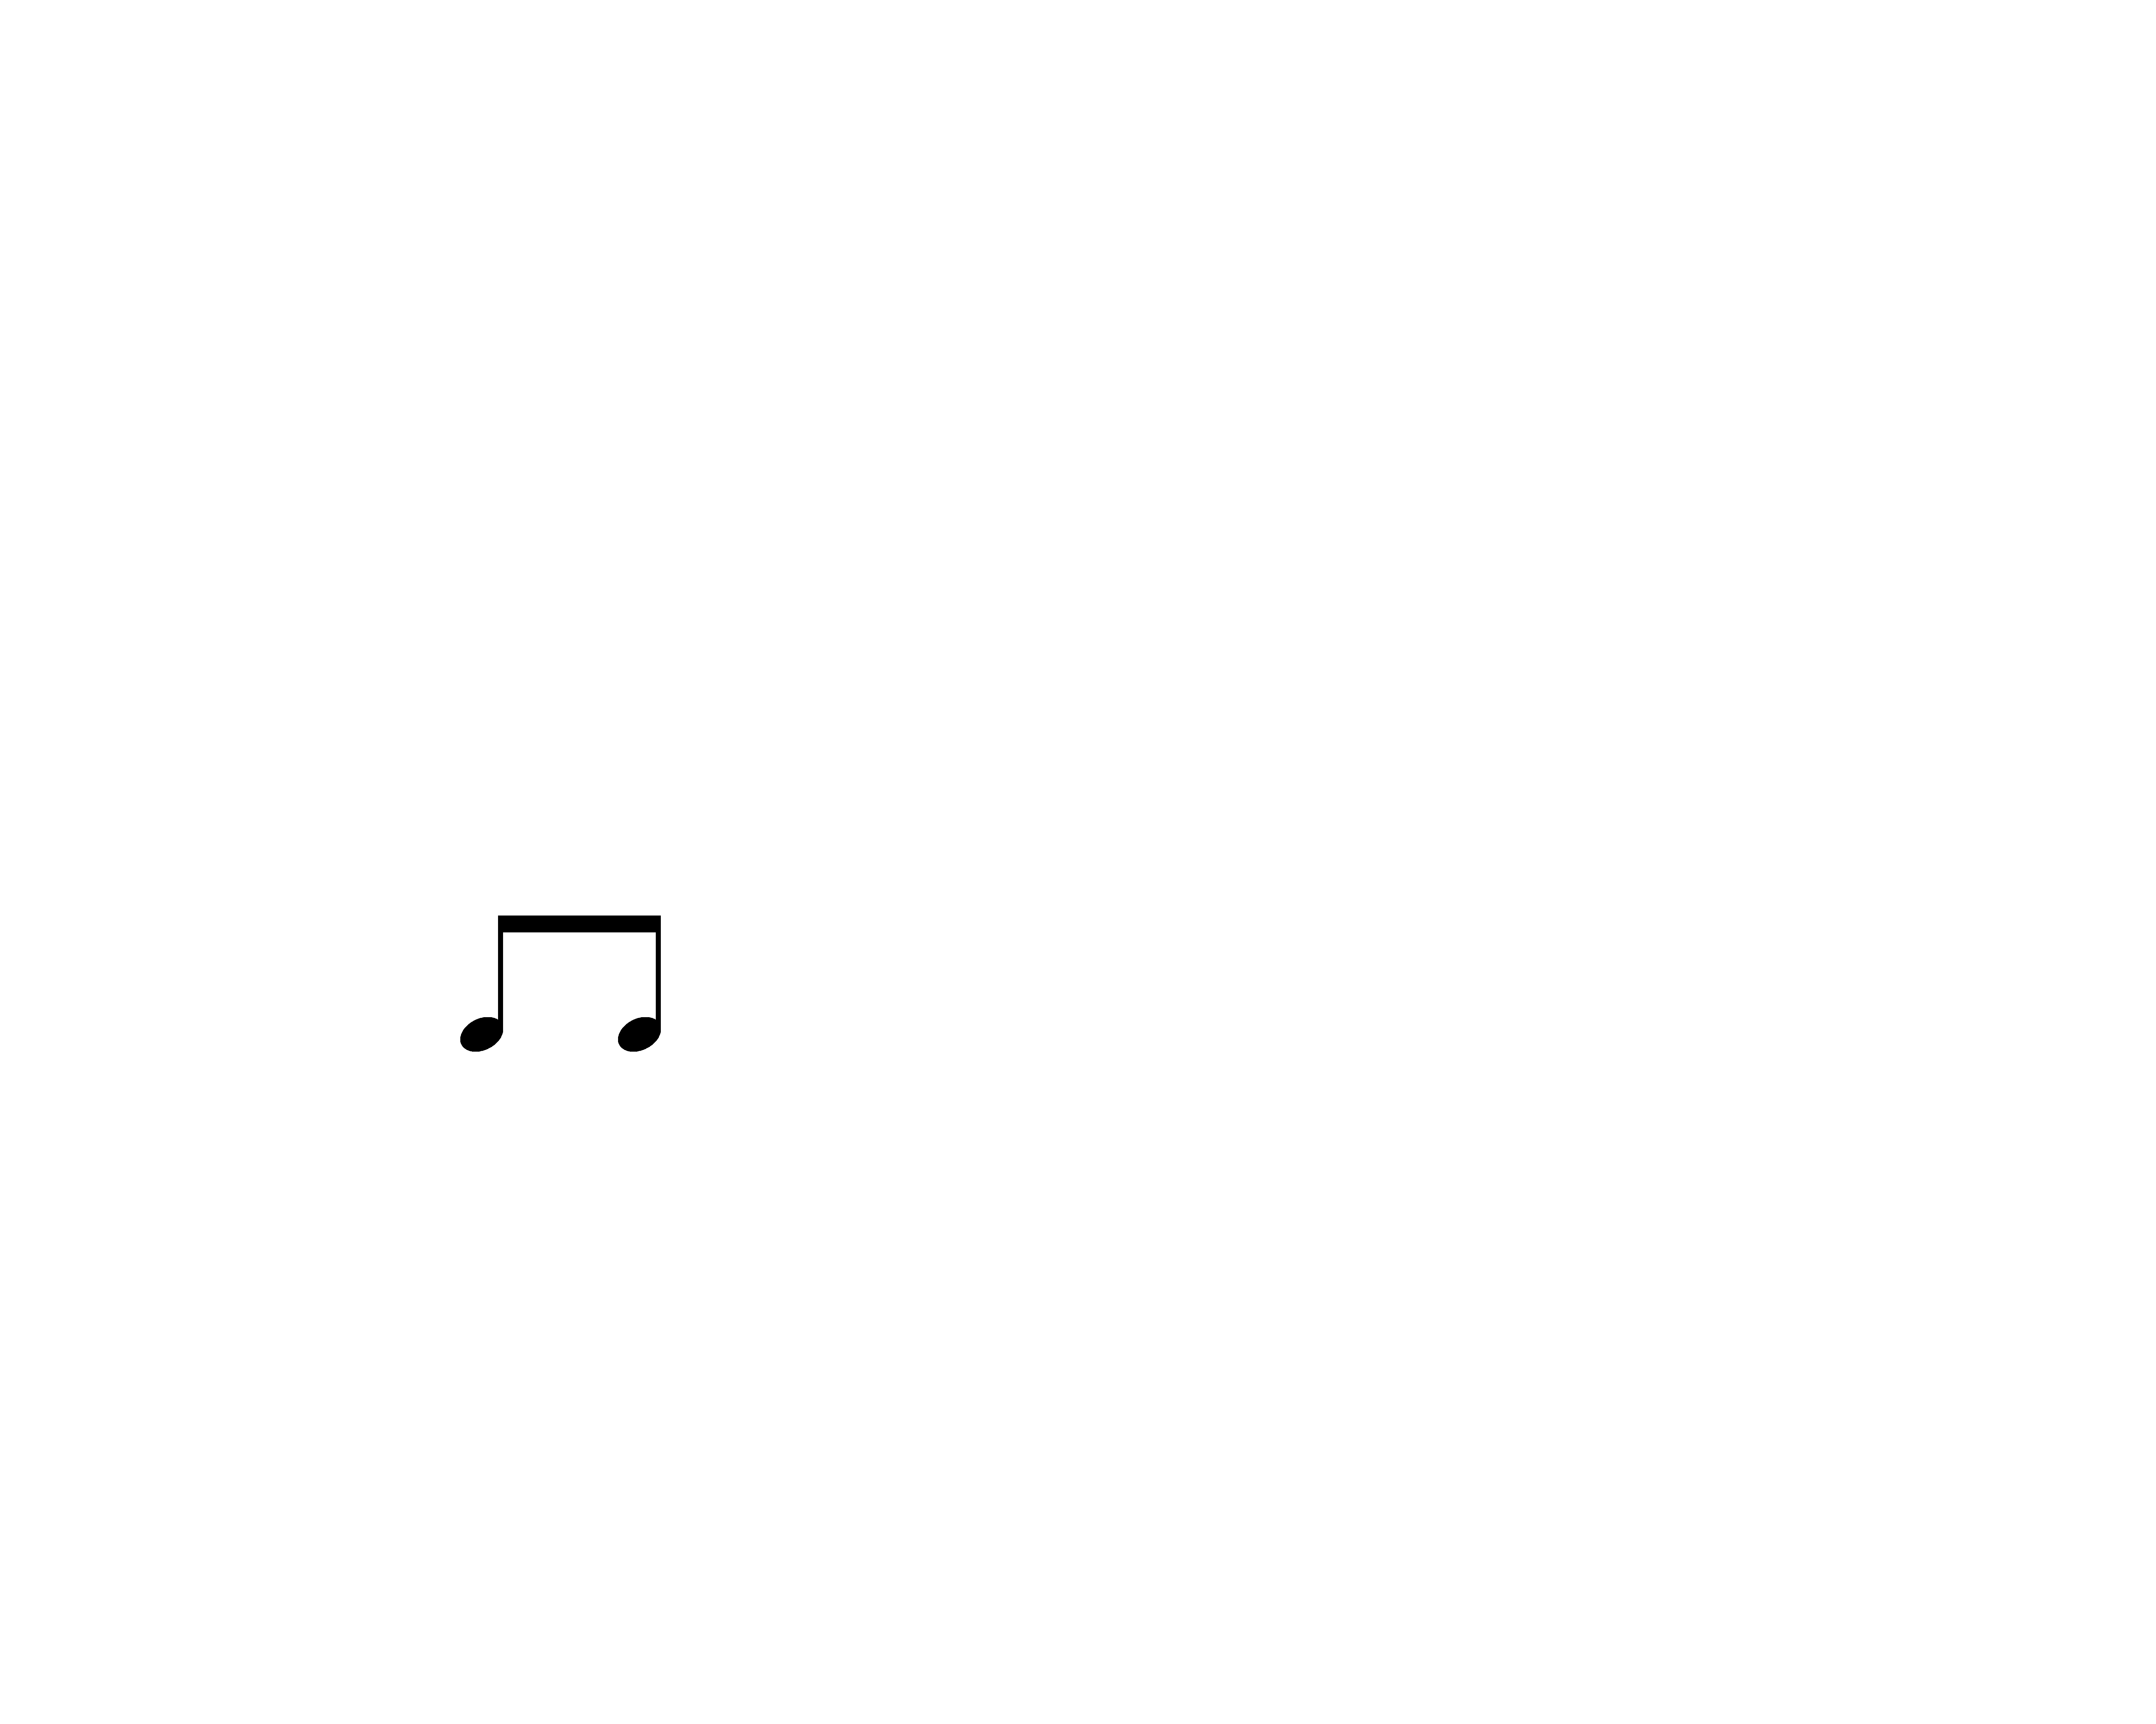
1. 聆聽老師拍出節奏句，把 或 填在( )內。

2. 把正確的唱名填在( )內，組成下行旋律句。

把正確答案填在內。
3. 把以下旋律句的旋律線條畫在內。

旋律句的旋律線條是 。

選擇 (30%)
把代表正確答案的英文字母填在內。
4. 聆聽一段聲響。這段聲響有甚麼特質？
A. 短、弱 B. 短、強 C. 長、弱 D. 長、強
5. 聆聽兩個樂句。哪一個樂句是連奏的？
A. 樂句一 B. 樂句二
6. 以下哪個圖像符號最適合表達急速的節奏？
A. B. C.

配對 (40%)
把代表正確答案的英文字母填在_______上。
7. 聆聽兩段聲響。這兩段聲響分別由哪種樂器奏出來？
（a） （b）
A. 聲響一
B. 聲響二

8. 聆聽兩個旋律句。以下的動作能表達哪個旋律句的旋律動向？
- （b）
A. 旋律句一
B. 旋律句二

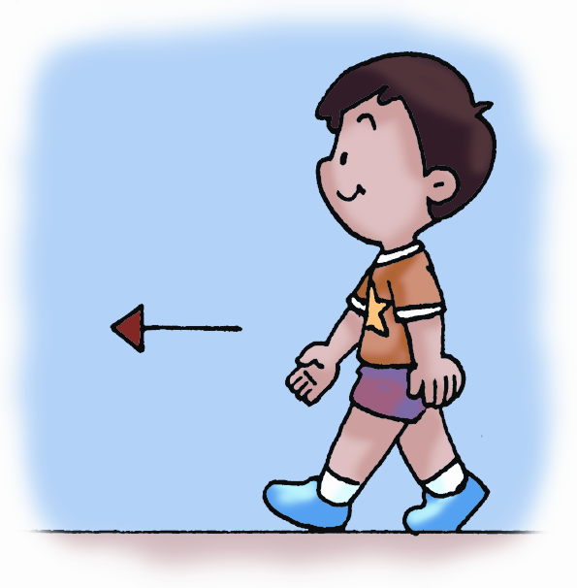
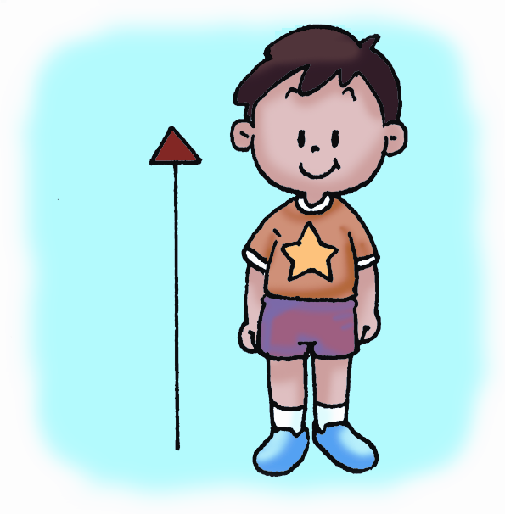

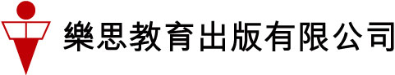
~ 完 ~

